Mercredi
Lis pendant 15 minutes
J’ai lu le livre : _____________________________________________________________________
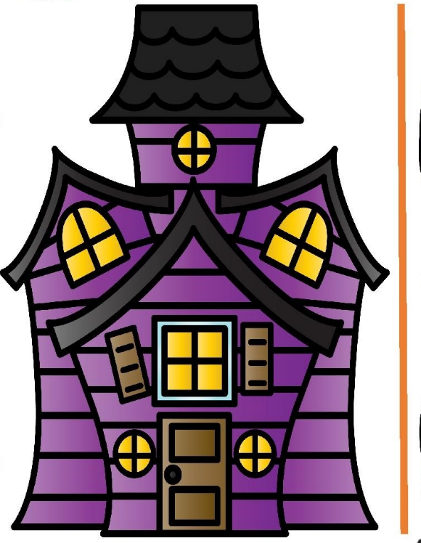
□ seul □avec papa/maman □ avec mon frère/ma soeur

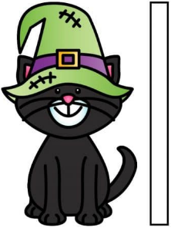
Math – Les mesures Mesure les objets suivants en t’aidant des traits.
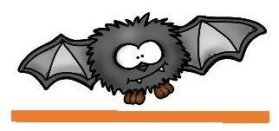

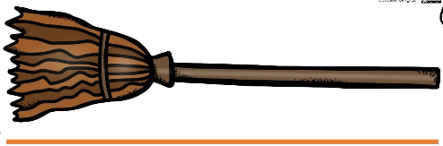
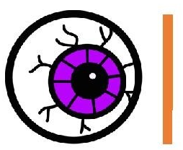

Jeudi
Lis pendant 15 minutes
J’ai lu le livre : ________________________________________________________________________
□ seul □avec papa/maman □ avec mon frère/ma soeur
Le verbe avoir
Souligne le verbe avoir dans ces phrases.
- La sorcière a un chat noir.
- Les fantômes ont peur des monstres!
- On a vraiment trop de bonbons! Et toi, tu en as?
- Cette année, les vampires ont mal aux dents.
- J’ai un costume de licorne cette année.
Vendredi
Lis pendant 15 minutes
J’ai lu le livre : ________________________________________________
□ seul □avec papa/maman □ avec mon frère/ma soeur

Français – Les éléments de la phrase

Entoure le pronom qui peut remplacer les mots suivants :

Exemple : le monstre = elles tu il

- les loups-garous = nous je ils

- Marie = tu elles elle

- Mes masques = nous ils je

-Mon vampire et moi = nous je elles

- Toi et tes fantômes = nous tu vous

Lundi
Lis pendant 15 minutes
J’ai lu le livre : ________________________________________________
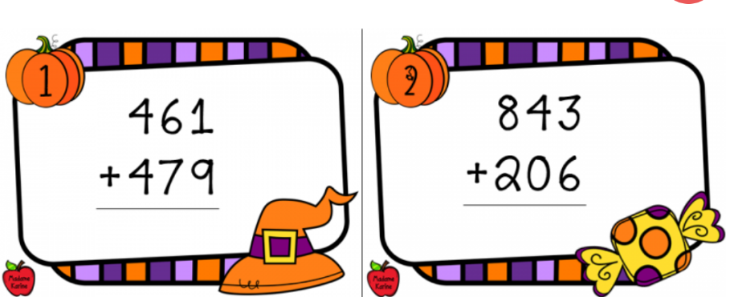
□ seul □avec papa/maman □ avec mon frère/ma soeur
Math : Les additions

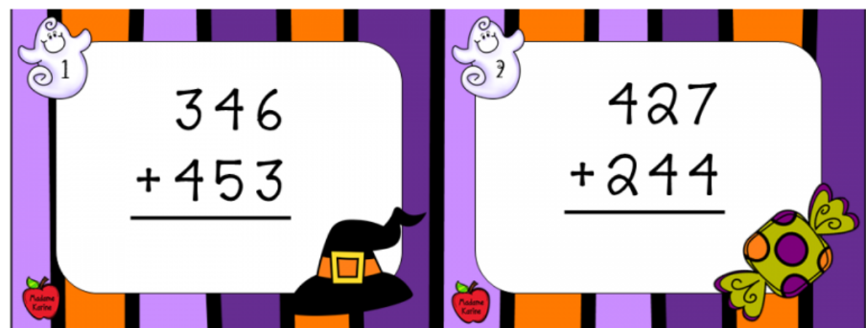

Mardi
Lis pendant 15 minutes
J’ai lu le livre : ________________________________________________
□ seul □avec papa/maman □ avec mon frère/ma soeur

Français – Les éléments de la phrase

Dessine ce qui fait tellement peur à Scoubidou et explique ce que c’est en 1 phrase.

Phrase : _________________________________________________________________________________
___________________________________________________________________________________________

___________________________________________________________________________________________

Commentaires sur les devoirs :
________________________________________________________________________________
________________________________________________________________________________

